Приложение
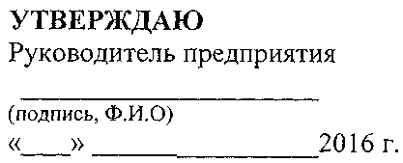
к Постановлению Совета Министров Донецкой Народной Республики от 16 августа № 10-27 (пункт 4.1.)
АКТ
о результатах инвентаризации радиоактивных веществ и радиоактивных
отходов
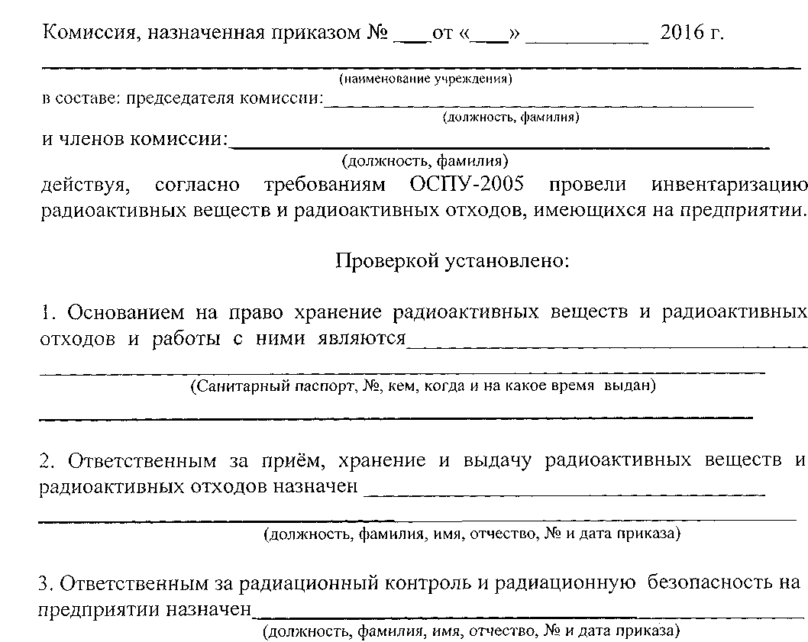
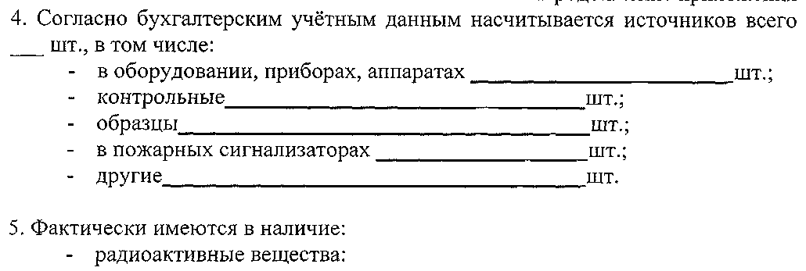

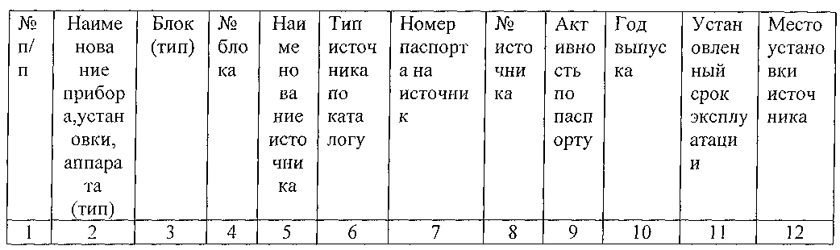

Примечания:
- В конце таблицы указать суммарную активность источников в Ьк.
- Пересчитать источники ионизирующего излучения (далее - ИЛИ), которые сданы на захоронение в течение года, с указанием активности.
- Перечислить ИЛИ, приобретенные в течение года.
- Перечислить ИЛИ, аттестованные в течение года. ⁷ ⁸
